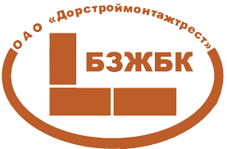

**Брестский завод железобетонных конструкций и строительных деталей**

*Республика Беларусь*

*224024, г. Брест ул. Фортечная, 1*

Телефон:

+375 (162) 26 28 16

+ 375 (162) 26 28 09 (факс)

Email: info@gbk-brest.org

Сайт: gbk-brest.by

**Продукция**

* Сваи, колонны и фундаменты
* Любые железобетонные плиты перекрытий, прогоны
* Перемычки, лестничные марши и площадки
* Блоки повышенных путей
* Блоки стен подвалов
* Водоотводные лотки
* Мостовые конструкции
* Подкрановые пути козловых кранов
* Плиты забор
* Ажурные заборы
* Балконы
* Козырьки, парапеты
* Армокаркасы, сетку кладки, металлоконструкции
* Бордюр и тротуарную плитку полусухого прессования
* Лестничные марши
* Элементы водопропускных труб